LA SCUOLA PRIMARIA
“A.SAFFI” & L’ASSOCIAZIONE
VIA DEI SARDI,37 “ARTEPATIA”

SONO LIETI DI IVITARVI ALLO SPETTACOLO DI FINE ANNO
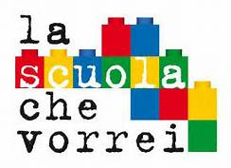
(PROGETTO DANZE-POPOLARI)

LO SPETTACOLO SI TERRA’ PRESSO IL TEATRO” MANCINI” DEL PLESSO “A.SAFFI”
MARTEDI 6 GIUGNO | MERCOLEDI 7 GIUGNO
SPETTACOLO DELLE ORE 10.30  (VEDRANNO LO SPETTACOLO I GENITORI DELLE CL.1A -2A -3A ) | SPETTACOLO DELLE ORE 10.30  (VEDRANNO LO SPETTACOLO I GENITORI DELLE CL.IV A- IV B)
REPLICA ORE 14.30  (VEDRANNO LO SPETTACOLO I GENITORI DELLE CL.1B -2B -3B) | REPLICA ORE 14.30  (VEDRANNO LO SPETTACOLO I GENITORI DELLE CL.V A- V C)

VI ASPETTIAMO NUMEROSI

